E°ConSet
E°ConSet ist das neue Support-Tool der Eckelmann AG für Inbetriebnahme, Service und Wartung an E°EXC 66, E°EXC 89 und E°EXC 880 Controllern.

Wiesbaden, 30.06.2020: Den Bootloader oder die Firmware eines E°EXC Controllers von Eckelmann updaten, die IP-Adresse der Steuerung konfigurieren, Uhrzeit und Datum einstellen, die Lizenz einsehen oder aktualisieren, Dateien hoch- oder herunterladen … Für solche typischen Supportaufgaben gibt es jetzt von Eckelmann das praktische Tool E°ConSet. Anwender von Eckelmann-Steuerungen können die aktuelle Version 1.1 auf der Online-Dokumentationsplattform E°EDP kostenlos herunterladen (Account erforderlich): https://edp.eckelmann.de/edp/maa/_vVJZnacj4f:DE .
Für erfahrene Anwender steht in E°ConSet auch ein Terminal für den vollständigen Zugriff auf die Monitorschnittstelle der Steuerung bereit (ehemals Eckterm). Ein Verbindungsaufbau ist je nach Steuerung via Ethernet, USB und RS232 möglich, wobei E°ConSet per Netzwerksuche alle E°EXC Steuerungen im Netzwerk automatisch findet (Voraussetzungen: Firmware > V2.96 und Bootloader > V1.19). Die intuitive und selbsterklärende Nutzeroberfläche ist ideal für Einsteiger, erleichtert aber auch allen Profis viele Administrations- und Wartungsarbeiten an E°EXC Controllern.
E°ConSet wird kontinuierlich weiterentwickelt. Weitere nützliche Funktionen speziell für die Arbeit von Applikateuren und Wartungspersonal sind bereits in Vorbereitung.
Über neue Features und Verbesserungen informiert Eckelmann Kunden und Interessenten regelmäßig in seinem Newsletter für Maschinenautomation (https://www.eckelmann.de/presse/newsletter/enews/). Darüber hinaus können registrierte Benutzer die Seite zu E°ConSet im E°EDP einfach für Updates abonnieren, wo sich auch eine kurze Anleitung zu dem neuen Support-Tool von Eckelmann findet: https://edp.eckelmann.de/edp/maa/_vVJZnacj4f:DE.
1.695 Anschläge (ohne Headline und Teaser)

Weitere Informationen zu E°EXC Controllern und E°ConSet:
https://www.eckelmann.de/produkte-loesungen/maschinenautomation/steuerungen/
https://edp.eckelmann.de/edp/maa/_vVJZnacj4f:DE (Account erforderlich)

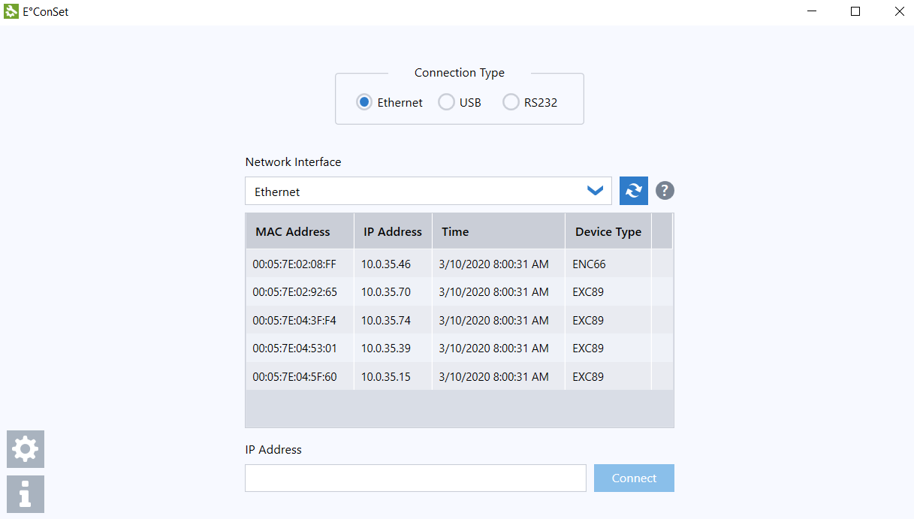

Bildunterschrift 1: E°ConSet findet automatisch alle E°EXC Controller im Netzwerk (Foto: Eckelmann AG)
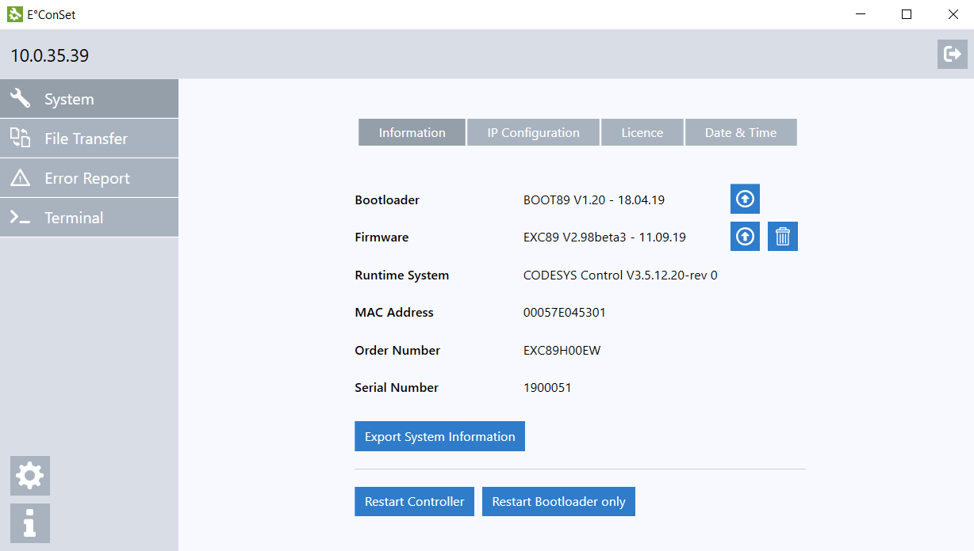

Bildunterschrift 2: E°ConSet Systemübersicht (Foto: Eckelmann AG)

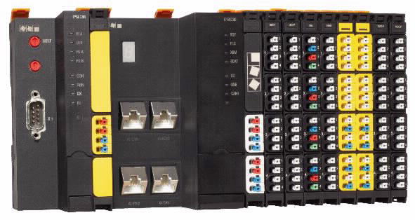

Bildunterschrift 3: E°EXC 89 Steuerung für CNC-, Motion Control und SPS-Funktionalität in einem System vereint – mit E°SLC 89 Safety-Steuerung und E°UBM I/O-Modulen. (Foto: Eckelmann AG)

Über die Eckelmann AG
Die Eckelmann AG, Wiesbaden, ist ein mittelständischer Automatisierungspartner für den Maschinen-, Geräte- und Anlagenbau. Ihre Schwerpunkte sind die Entwicklung und Serienfertigung optimierter Steuerungslösungen für Maschinen sowie die Programmierung und Systemintegration für Leit- und Automatisierungssysteme. Wichtige Zielbranchen sind: Maschinenbau, Anlagenbau für Metall- und Kunststoffverarbeitung, Chemie und Pharma, Gewerbliche Kälte, Nahrungsmittel, Grund- und Baustoffe, Mühlen und Nahrungsmittelindustrie, Medizintechnik. Die Eckelmann AG wurde 1977 von Dr.-Ing. Gerd Eckelmann gegründet. Rund 480 Mitarbeiter der Eckelmann Gruppe erwirtschafteten im Geschäftsjahr 2018 eine Leistung von 74 Mio. Euro.
www.eckelmann.de

Kontakt:  Eckelmann AG  Berliner Straße 161  65205 Wiesbaden  Tel.: +49 (0)611 7103-0  info@eckelmann.de  www.eckelmann.de | Media Relations:  Pressebüro Schwitzgebel  Dr. Frieder Schwitzgebel  Berliner Straße 2  55283 Nierstein  Mobil: +49 (0)172 6190178  f.schwitzgebel@presse-schwitzgebel.de  www.presse-schwitzgebel.de

